Μάθημα Ελληνικών με Εικονική Πραγματικότητα

Τμήμα: Γ΄- Δ΄
Σχολείο: Δημοτικό Ποταμιάς
Χρόνος: 80 λεπτά
Ημερομηνία: 22 Νοεμβρίου 2017
Εκπαιδευτικός: Βάσια Αναστασίου (v.a@cytanet.com.cy)

Ύλη:
- Γ΄ τάξης: «Οι ακροβάτες της θάλασσας» (περιγραφικό κείμενο), βιβλίο σελ. 53, Τ.Ε. σελ. 39
- Δ΄ τάξης: «Στάση Βροχοσταλίδων» - α΄ μέρος (αφηγηματικό κείμενο), βιβλίο σελ.58-59

Στόχοι:
Μέσα από τις δραστηριότητες επιδιώκεται οι μαθητές της Γ΄ τάξης:
- να εμπεδώσουν την περιγραφή ζώου συνειδητοποιώντας τον λειτουργικό ρόλο γλωσσικών στοιχείων (επίθετα), μη γλωσσικών στοιχείων (εικόνων, βίντεο) και συμβάσεων δομής στην περιγραφή
- να αντλήσουν πληροφορίες για τα δελφίνια μέσα από την εμπειρία της εικονικής πραγματικότητας
- να συμπληρώσουν διάγραμμα περιγραφής και δομημένο έντυπο ταυτότητας ζώου.
Μέσα από τις δραστηριότητες επιδιώκεται οι μαθητές της Δ΄ τάξης:
- να κατανοήσουν το αφηγηματικό κείμενο, εντοπίζοντας τον ρόλο της χρονικής και αιτιακής αλληλουχίας στη δόμησή τους και τα δομικά στοιχεία
- να παράγουν γραπτό λόγο με τη συνέχιση της ιστορίας
- να παράγουν γραπτό λόγο με τη συμπλήρωση μιας ανακοίνωσης, αξιοποιώντας γλωσσικά στοιχεία (συμπερασματικές προτάσεις) για να επιχειρηματολογήσουν υποστηρίζοντας την άποψή τους
- να βιώσουν μέσα από την εικονική πραγματικότητα τις επιπτώσεις της κλιματολογικής αλλαγής και να ευαισθητοποιηθούν σχετικά με την προστασία του περιβάλλοντος
Μέσα και υλικά:
Βιντεοπροβολέας, ένα tablet, γυαλιά VR, κινητά τηλέφωνα, φύλλα εργασίας
Πορεία δραστηριοτήτων για Γ΄ τάξη

1^{ο} 40λεπτο
- Σύνδεση με προηγούμενα/ Εισαγωγή/ Προσανατολισμός: Ανακοινώνεται στα παιδιά ότι θα ασχοληθούμε με την περιγραφή ενός άλλου ζώου (ασχοληθήκαμε ήδη με την περιγραφή γάτου σε προηγούμενο μάθημα). Αναμένεται να επαναφέρουν στοιχεία ενός περιγραφικού κείμενου.


- Δίνονται οι απαραίτητες οδηγίες και τα παιδιά φορούν τα γυαλιά τους και μέσα από εικονική πραγματικότητα μεταφέρονται στο βυθό και βλέπουν τα δελφίνια. Αρχικά, βλέπουν δύο βίντεο 360° από το YouTube (δίνεται η ηλεκτρονική διεύθυνση σε QR code για να σαρωθεί από το κινητό και να μεταφερθούν αμέσως στα επιλεγμένα βίντεο). Στο πρώτο βίντεο τα παιδιά μεταφέρονται στον βυθό, βλέπουν και ακούνε ένα κοπάδι από δελφίνια. Στο δεύτερο βίντεο τα δελφίνια κολυμπούν δίπλα από ένα πλοιάριο. Ζητείται από τα παιδιά να σχολιάσουν προφορικά τι βλέπουν, πού βρίσκονται, τι κάνουν τα δελφίνια, πώς είναι η εξωτερική τους εμφάνιση κτλ, αλλά και να πουν τις εντυπώσεις τους από αυτήν την εμπειρία.


- Ακολούθως, φοράνε πάλι τα γυαλιά εικονικής πραγματικότητας. Αυτή τη φορά χρησιμοποιείται η εφαρμογή Expeditions και συγκεκριμένα η σκηνή Ocean Safari: Dolphins.
Καθοδηγούνται τα παιδιά να παρατηρήσουν πιο συγκεκριμένα στοιχεία της εμφάνισης και της συμπεριφοράς των δελφινιών, όπως το σχήμα του πτερύγιου και των σαγονιών, τη θέση του φυσητήρα, την κοινωνικότητα των δελφινιών. Δίνεται χρόνος στα παιδιά να παρατηρήσουν τα δελφίνια και ταυτόχρονα να καταγράφουν πληροφορίες σε Σχεδιάγραμμα Περιγραφής.

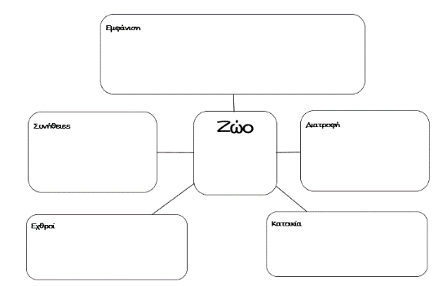


2^{ο} 40λεπτο - Σιωπηλή εργασία:
- Διαβάζουν με σιωπηλή ανάγνωση το περιγραφικό κείμενο στη σελίδα 53 με τίτλο «Οι ακροβάτες της θάλασσας». Επιβεβαιώνουν τις πληροφορίες που κατέγραψαν στο Σχεδιάγραμμα Περιγραφής και συμπληρώνουν πληροφορίες που τους λείπουν σχετικά με τη διατροφή και τους εχθρούς των δελφινιών.
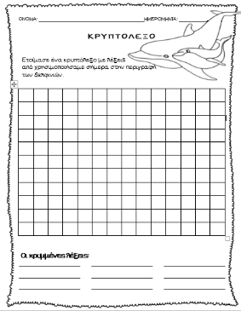
- Συμπληρώνουν το Δελτίο Ταυτότητας Δελφινιού στο Τετράδιο Εργασιών στη σελ. 39 χρησιμοποιώντας πληροφορίες από το Σχεδιάγραμμα Περιγραφής και το κείμενο του βιβλίου.
- Φτιάχνουν ένα κρυπτόλεξο με λέξεις που συναντήσαμε στην περιγραφή δελφινιών.

Πορεία δραστηριοτήτων για Δ΄ τάξη
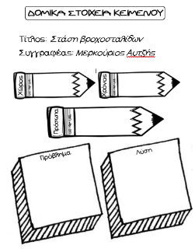
1^{ο} 40λεπτο - Σιωπηλή εργασία:
- Τα παιδιά εργάζονται ατομικά στο κείμενο «Στάση Βροχοσταλίδων» (σελ. 58, α΄ μέρος), που ήδη έγινε επεξεργασία σε προηγούμενο μάθημα. Συμπληρώνουν ΦΕ με δομικά στοιχεία του κειμένου (πρόσωπα, τόπος, χρόνος, πρόβλημα, λύση)
- Στο τετράδιο τους γράφουν τη δική τους συνέχεια της ιστορίας, η οποία θα διαβαστεί στα παιδιά το επόμενο μάθημα.

2^{ο} 40λεπτο
- Σύνδεση με προηγούμενα/ Προσανατολισμός: Τα παιδιά αναφέρουν τα δομικά στοιχεία του κειμένου που ήδη κατέγραψαν: πρόσωπα, τόπο, χρόνο, πρόβλημα, λύση.
Επίσης, εντοπίζουν στο κείμενο τα προβλήματα που προκάλεσε αλυσιδωτά η στάση των Βροχοσταλίδων. Ακολούθως, ζητείται να τοποθετηθούν σε σχέση με τη στάση των Βροχοσταλίδων, δηλαδή αν συμφωνούν ή αν διαφωνούν. Δηλώνουν τη θέση τους με ένα sticky note που δίνεται στον καθένα.

Ουτε συμφωνώ
ούτε διαφωνώ
Διαφωνώ με τη στάση
των Βροχοσταλίδων

Συμφωνώ με τη στάση
των Βροχοσταλίδων
- Αναμένεται να αμφιταλαντεύονται με την απόφασή τους, μιας και η στάση των Βροχοσταλίδων έφερε λειψυδρία και πολλά προβλήματα. Έτσι, προτείνεται στα παιδιά ένα ταξίδι για να διαπιστώσουμε οι ίδιοι με τα μάτια μας κατά πόσο το περιβαλλοντικό πρόβλημα που αναφέρουν οι Βροχοσταλίδες είναι όντως σοβαρό.
Φοράνε τα γυαλιά της εικονικής πραγματικότητας, δίνονται οι κατάλληλες οδηγίες και μεταφέρονται στην Αρκτική μέσα από ένα βίντεο 360° από το YouTube (δίνεται η ηλεκτρονική διεύθυνση σε QR code) για να δουν το λιώσιμο των πάγων. Στο συγκεκριμένο βίντεο ένα πλοίο διασχίζει την Αρκτική θάλασσα, κάτι που ως πρόσφατα ήταν αδύνατο.

- Έπειτα με την εφαρμογή Expeditions βλέπουν συνέπειες της κλιματολογικής αλλαγής: Από Climate Change βλέπουν τις σκηνές:
  - Loss of Artic sea
  - The Sinking City of Venice
  - Deforestation in Brazil
Από Global Coral Bleaching Event βλέπουν τις σκηνές:
  - Before Bleaching
  - During Bleaching
  - After Bleaching
Τα παιδιά καθοδηγούνται τι να προσέξουν σε κάθε σκηνή και σχολιάζουν προφορικά αυτά που βλέπουν.
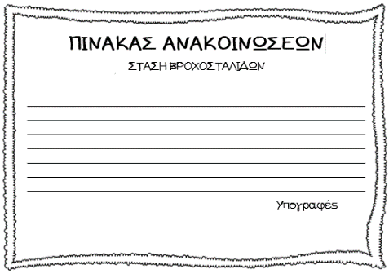
- Στη συνέχεια, ζητείται από τα παιδιά να αναθεωρήσουν την τοποθέτησή τους σε σχέση με τη στάση των βροχοσταλίδων. Αναμένεται ότι όλοι θα συμφωνήσουν με τις Βροχοσταλίδες και τα δραστικά μέτρα που παίρνουν και να συνειδητοποιήσουν γενικότερα το μέγεθος της κλιματολογικής αλλαγής του πλανήτη.
Ζητείται να γράψουν μια ανακοίνωση συμπαράστασης προς τις Βροχοσταλίδες -παρόμοια με την ανακοίνωση που έγραψαν ήδη για τις Βροχοσταλίδες- και στην ανακοίνωσή τους να χρησιμοποιήσουν πληροφορίες από την εμπειρία που είχαν.
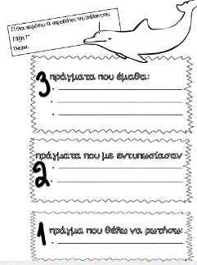
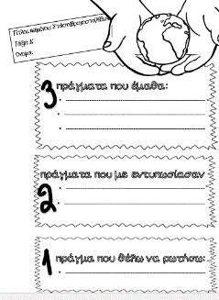
- Κλείσιμο – Αξιολόγηση: Τα παιδιά σε ένα φύλλο εργασίας καταγράφουν 3 πράγματα που έμαθαν σήμερα, 2 πράγματα που τους εντυπωσίασαν, 1 πράγμα που δεν κατάλαβαν. (ΚΟΙΝΗ ΔΡΑΣΤΗΡΙΟΤΗΤΑ)

